**Sección: Documentos de apoyo al planeamiento**

**Nota:** en el Select de nivel se debe agregar unidocentes 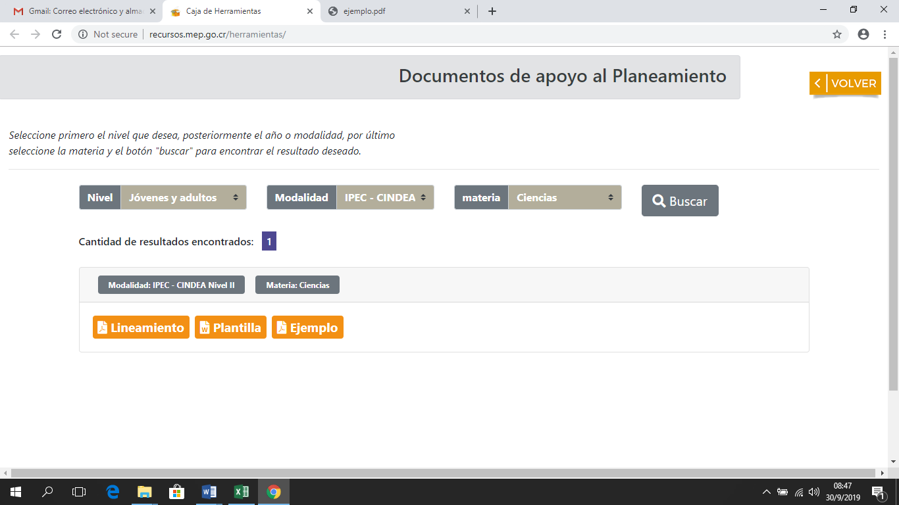y los siguientes aspectos:

|  |  |  |  |
| --- | --- | --- | --- |
| Select:  Nivel | Select: Asignatura | Select:  Correlacionado | Select:  Mes |
| ~~Unidocentes~~ | ~~Ciencias~~ | ~~I Ciclo~~ | Febrero |
| Marzo |
| ~~Matemática~~ | Abril |
| Mayo |
| ~~Español~~ | Junio |
| ~~II Ciclo~~ | Julio |
| Agosto |
| ~~Estudios Sociales~~ | Septiembre |
| Octubre |
| Noviembre |

En la parte de abajo debe aparecer para las asignaturas de Ciencias, matemáticas, español y estudios sociales los siguientes elementos:

Lineamientos Círculo de la Armonía Planeamiento Círculo de la Creatividad

Actividad de cierre No correlacionado

Se deben incluir también en el Select “Asignatura” lo siguiente

|  |  |  |  |
| --- | --- | --- | --- |
| Select:  Nivel | Select:  Asignatura | Select:  Correlacionado | Select:  Periodo |
| Unidocentes | Educación Física | I Ciclo | I |
| Artes Plásticas | II |
| II Ciclo |
| Educación para el Hogar | III |

En la parte de abajo deben aparecer los siguientes elementos:

Lineamientos Correlacionado No Correlacionado

|  |  |  |
| --- | --- | --- |
| Select:  Nivel | Select:  Asignatura | Select:  Correlacionado |
| Unidocentes | Inglés | I Ciclo |
| II Ciclo |

En la parte de abajo deben aparecer los siguientes elementos:

Lineamientos Plantillas Recursos